 | GÉOGRAPHIE  Les paysages de la Terre (A01)

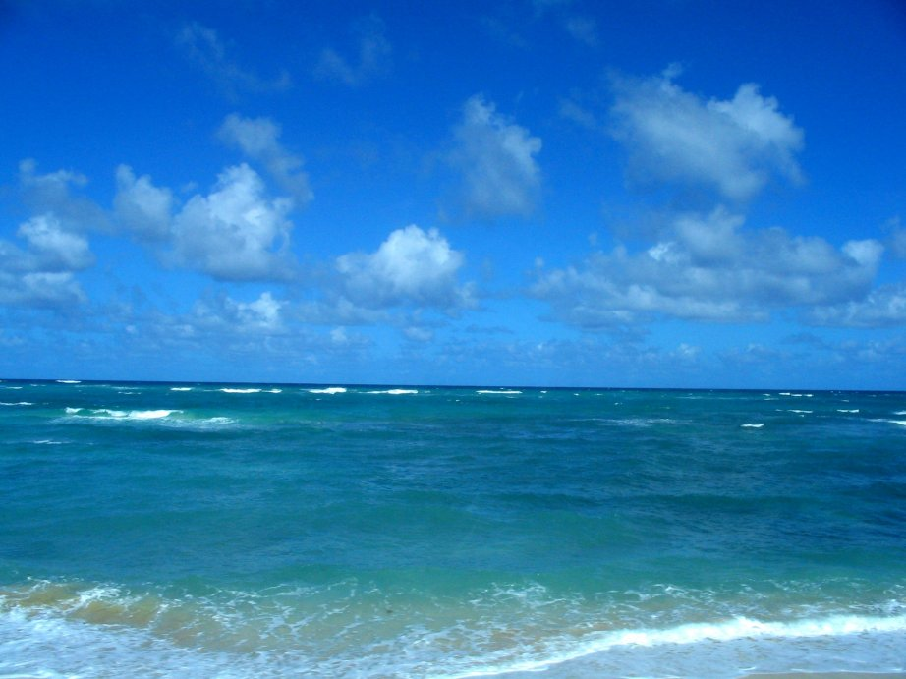

 | La mer | Hawaii

